DOCUMENTACIÓN ACTIVIDAD
Visita Número: 1
Fecha Ejecución: 28.06.2023
Hora Inicio: 08:00
Tiempo Transporte: 30 MIN
Tiempo Antesala: 40 MIN
Tiempo Ejecución: 340 MIN
Espera Claro: 30 MIN
Hora Salida: 17:00

Ing. Outsourcing: CESAR ENRIQUE BERNAL BUENO
Multímetro: TM 10806
Analizador de BER: N-A
Soporte Claro: JOHANNA CASTRO
Firma el Acta: MILTON LONDOÑO

Caso Seguimiento: N-A
Problemas en Instalación: SIN NOVEDAD

Mediciones Eléctricas
Fase-Neutro: 000.0
Fase-Tierra: 000.0
Neutro-Tierra: 000.0

Lugar de Instalación de Equipos: RACK

Observaciones: SE LLEGA A PREDIO SE VALIDAN PERMISOS Y SE INGRESA A SITIO SE VALIDAN CONEXIONES FISICAS NO HAY ACESSO AL RACK Y NO SE TOMAN MEDIDAS MULTIMETRO NO HAY TOMAS DISPONIBLES SE VALIDA TOPOLOGIA DE RED DEL USUARIO SE CONFIGURA VLAN DE TELEFONIA Y TELEFONOS FISICOS CISCO PARA EXTENCIONES LLAMADAS SALIENTES ENTRANTES, LLAMADA EMERGENCIA SE ENTREGA SERVICIO OPERATIVO NOTA: LOS TELEFONOS INSTALADOS SON DEL CLIENTE.

EQUIPOS INSTALADOS

TIPO DE EQUIPO | MARCA | MODELO | SERIAL | NUMERO DE PLACA
N-A | N-A | N-A | N-A | N-A
N-A | N-A | N-A | N-A | N-A
N-A | N-A | N-A | N-A | N-A
N-A | N-A | N-A | N-A | N-A
N-A | N-A | N-A | N-A | N-A
N-A | N-A | N-A | N-A | N-A

- REGISTRO FOTOGRAFICO
  - Foto antes de la instalación (400x300 pixeles).



  - Foto después de la Instalación, debe incluir UM (Claro o Tercero) (400x300 pixeles).

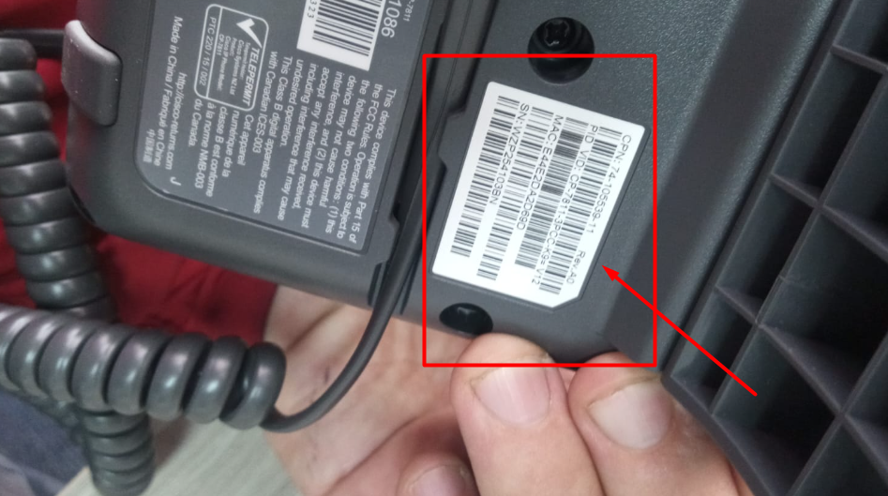
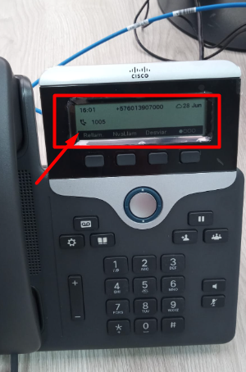

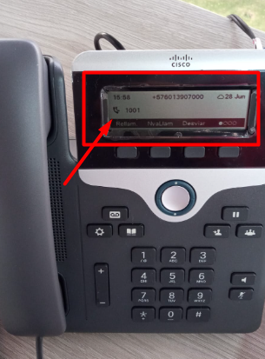
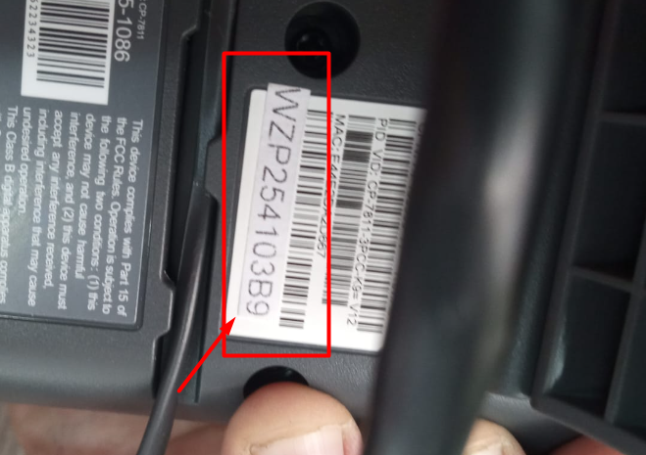

  - Foto marquillas completas (Cables y Equipos) (400x300 pixeles).

N/A

  - Foto tomas eléctricas (400x300 pixeles).

N/A

  - Foto Voltaje [Relación Neutro-Tierra] (400x300 pixeles).

N/A

  - Foto de cada uno de los Switch del cliente evidenciando puertos conectados.

N/A

- CONEXIONES Y ENTREGA

  - Los equipos del cliente quedan conectados a los equipos de Claro, en caso de NO por favor documentar en observaciones la razón.
SI | X | NO

  - Los equipos del cliente se encuentran disponibles y configurados adecuadamente, en caso de NO por favor documentar en observaciones la razón.
SI | X | NO

  - Observaciones

SE ENTREGA ACTIVIDAD OPERATIVA SIN NOVEDAD

- FOTO ACTA DE ENTREGA DE SERVICIO
(400x300 pixeles)

